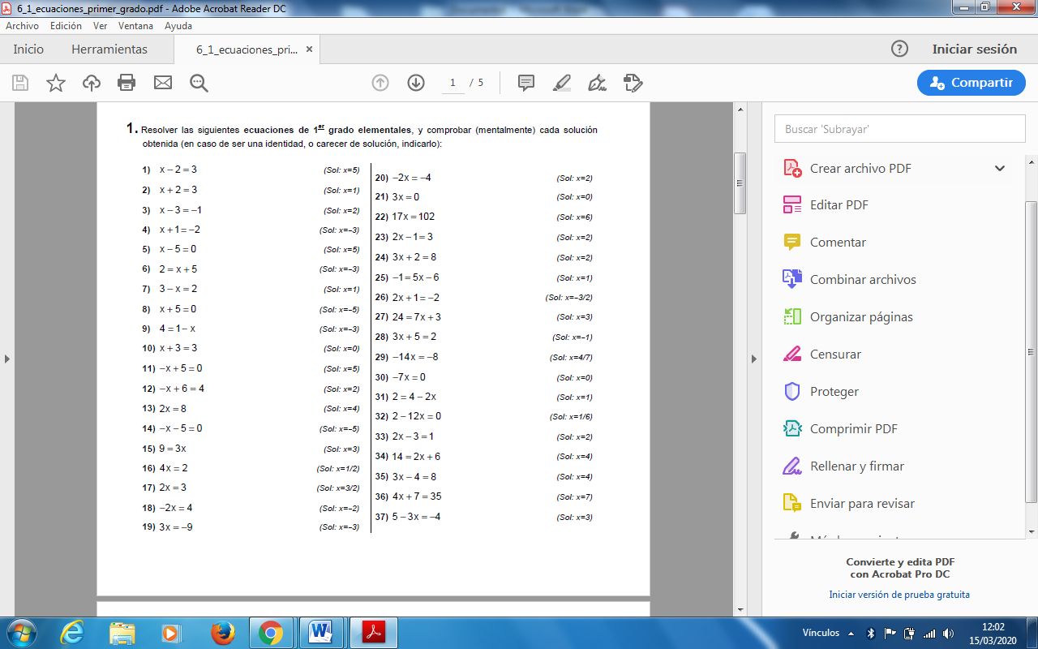
REALIZA TODAS LAS ACIVIDADES PASO A PASO EN TU CUADERNO

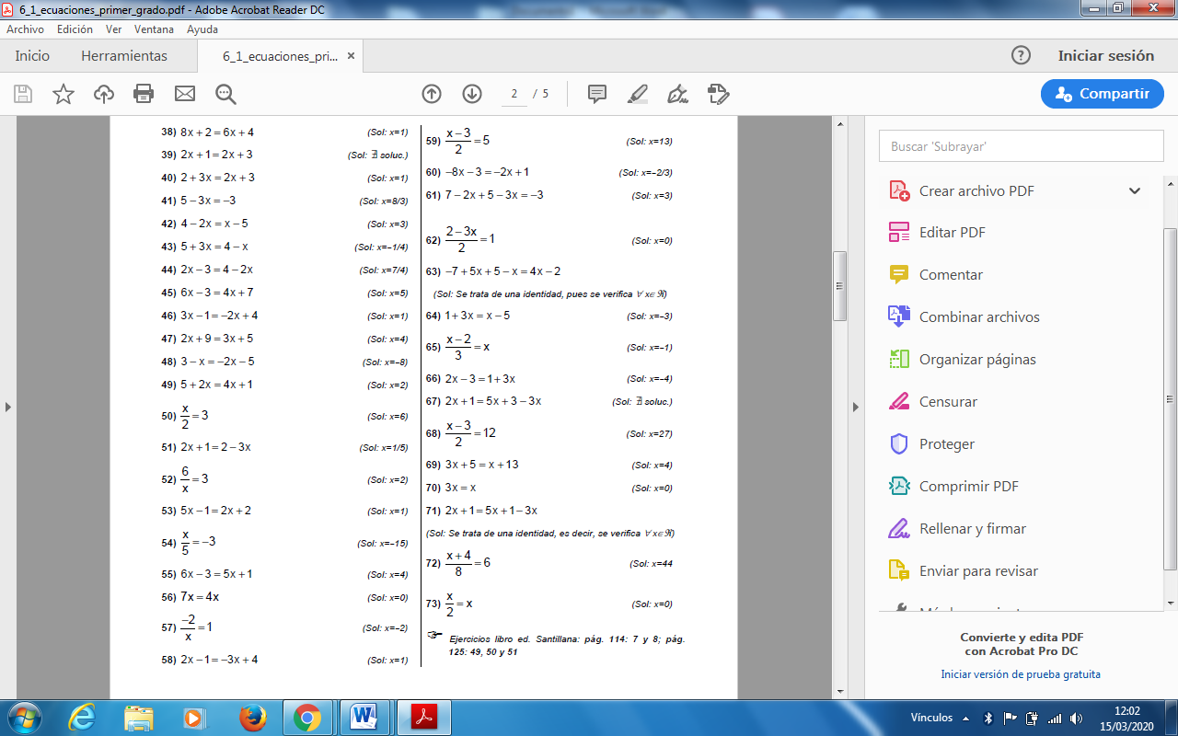
REALIZA TODOS LOS EJERCICIOS EN TU CUADERNO PASO A PASO

